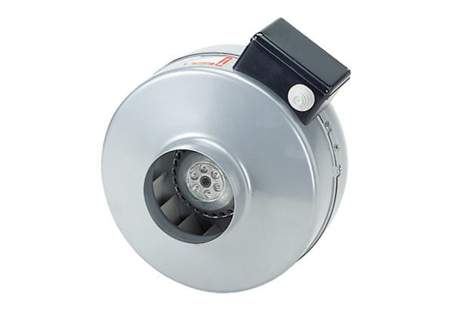Центробежный трубный вентилятор ERR 12/1 ECКомплект поставки: 1 штукАссортимент: E
Номер артикула: 0073.0567Изготовитель: MAICO

